Министерство образования и науки Республики Башкортостан
Государственное автономное профессиональное образовательное учреждение
Уфимский колледж статистики, информатики и вычислительной техники

УТВЕРЖДАЮ
Заместитель директора
по учебной работе
З.З. Курмашева
« » 2025г.

Описание входной и выходной информации веб-приложения RentHub

Руководитель проекта
Р.Ф.Каримова
«___» _________________ 2025 г.
Исполнители, студенты гр. 22П-1
Д.А.Сальников
А.А.Баранов
К.Ф.Ильнур
«___» _________________ 2025 г.

2025
СОДЕРЖАНИЕ

1. Описание входной информации 3
2. Описание выходной информации 4
3. Контрольный пример 7
4. Протокол тестирования 14

Описание входной информации
Входной информацией для задачи являются сведения о квартирах пользователя, сведения о жильцах и бронированиях.

Описание выходной информации
Выходной информацией для задачи будут являться данные отчета по бронированиям на каждую квартиру, календарь учета бронирований, фильтруемый список жильцов и квартир с объявлениями. Описание выходных документов представлено в таблице 2.1.
Таблица 2.1 – Описание выходных документов
Наименование документа | Периодичность выдачи документа | Кол-во экз. | Куда передаются
Список добавленных квартир | По запросу пользователя | 1 | Пользователю
Список добавленных квартир отфильтрованный по адресу | По запросу пользователя | 1 | Пользователю
Список добавленных квартир отфильтрованный по кол-ву комнат | По запросу пользователя | 1 | Пользователю
Список добавленных квартир отфильтрованный по городу | По запросу пользователя | 1 | Пользователю
Список добавленных жильцов | По запросу пользователя | 1 | Пользователю
Список добавленных жильцов отфильтрованный по ФИО | По запросу пользователя | 1 | Пользователю
Список добавленных объявлений | По запросу пользователя | 1 | Пользователю
Календарь учета бронирований | По запросу пользователя | 1 | Пользователю
Отчет на графиках по бронированиям на каждую квартиру | По запросу пользователя | 1 | Пользователю
Шаблоны выходных документов представлены в таблицах 2.1.1 – 2.1.3.
Таблица 2.1.1 – Список квартир
Id квартиры | Страна | Город | Улица | Номер дома | Номер квартиры
11 | Россия | Москва | Главная | 30 | 15
21 | Россия | Уфа | Кирова | 65/1 | 212
Продолжение таблицы 2.1.1
Кол-во комнат | Площадь | Этаж | Кол-во этажей в доме | Описание | Фотография
3 | 40 | 5 | 10 | Топовая квартира | 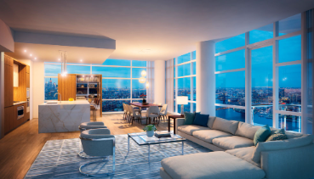
1 | 15 | 3 | 4 | Общежитие
Таблица 2.1.1 – Шаблон выходного документа
Таблица 2.1.2 – Список жильцов
ФИО | Телефон
Андреевич Дмитрий Сальников | 89998887766
Алексеевич Артём Баранов | 11111111111
Роберт Гилязетдинов | 89273003030
Таблица 2.1.2 – Шаблон выходного документа
Таблица 2.1.3 – Список бронирований
Квартира | Дата начала бронирования | Дата окончания бронирования | Имя жильца | Номер телефона жильца
Адрес: Москва, ул.Главная, д.30, кв.15 | 10.11 | 14.11 | Роберт | 89273003030
Таблица 2.1.3 – Шаблон выходного документа

Контрольный пример
Контрольный пример является ручным подсчётом задачи. По составленной программе обрабатывается исходные данные контрольного примера. Полученные результаты сравниваются с известными результатами контрольного примера. При несовпадении результатов производится поиск, исправление ошибок, и снова производится выполнение программы.
Входная информация контрольных примеров предоставлена в приложении А.
Выходные данные для контрольных примеров предоставлены в приложении Б
ПРИЛОЖЕНИЕ А
Входная информация контрольного примера
Таблица А.1 – Список квартир
Id квартиры | Страна | Город | Улица | Номер дома | Номер квартиры
11 | Россия | Москва | Главная | 30 | 15
21 | Россия | Уфа | Кирова | 65/1 | 212
Продолжение таблицы А.1
Кол-во комнат | Площадь | Этаж | Кол-во этажей в доме | Описание | Фотография
3 | 40 | 5 | 10 | Топовая квартира
1 | 15 | 3 | 4 | Общежитие

Таблица А.2 – Список жильцов
ФИО | Телефон
Андреевич Дмитрий Сальников | 89998887766
Алексеевич Артём Баранов | 11111111111
Роберт Гилязетдинов | 89273003030
Таблица А.3 – Список бронирований
Квартира | Дата начала бронирования | Дата окончания бронирования | Имя жильца | Номер телефона жильца
Адрес: Москва, ул.Главная, д.30, кв.15 | 10.11 | 14.11 | Роберт | 89273003030

ПРИЛОЖЕНИЕ Б
Выходные данные контрольного примера
Таблица Б.1 – Список квартир
Id квартиры | Страна | Город | Улица | Номер дома | Номер квартиры
11 | Россия | Москва | Главная | 30 | 15
21 | Россия | Уфа | Кирова | 65/1 | 212
Продолжение таблицы Б.1
Кол-во комнат | Площадь | Этаж | Кол-во этажей в доме | Описание | Фотография
3 | 40 | 5 | 10 | Топовая квартира
1 | 15 | 3 | 4 | Общежитие

Таблица Б.1 – Список квартир (без фильтрации)
Шаблон выходного документа контрольного примера изображен на рисунке Б.1.1
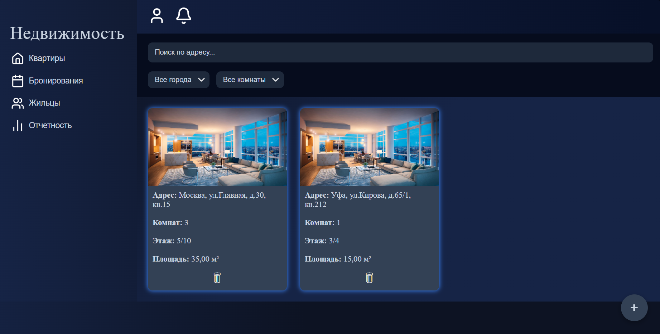
Рисунок Б.1.1 - Шаблон выходного документа контрольного примера
Таблица Б.2 – Список квартир, отфильтрованный по адресу, городу и кол-ву комнат
Входные параметры контрольного примера:
Адрес: Кирова
Город: Уфа
Кол-во комнат: 1
Id квартиры | Страна | Город | Улица | Номер дома | Номер квартиры
21 | Россия | Уфа | Кирова | 65/1 | 212
Продолжение таблицы Б.2
Кол-во комнат | Площадь | Этаж | Кол-во этажей в доме | Описание | Фотография
1 | 15 | 3 | 4 | Общежитие
Таблица Б.2 – Список квартир, отфильтрованный по адресу, городу и кол-ву комнат
Шаблон выходного документа контрольного примера изображен на рисунке Б.2.1

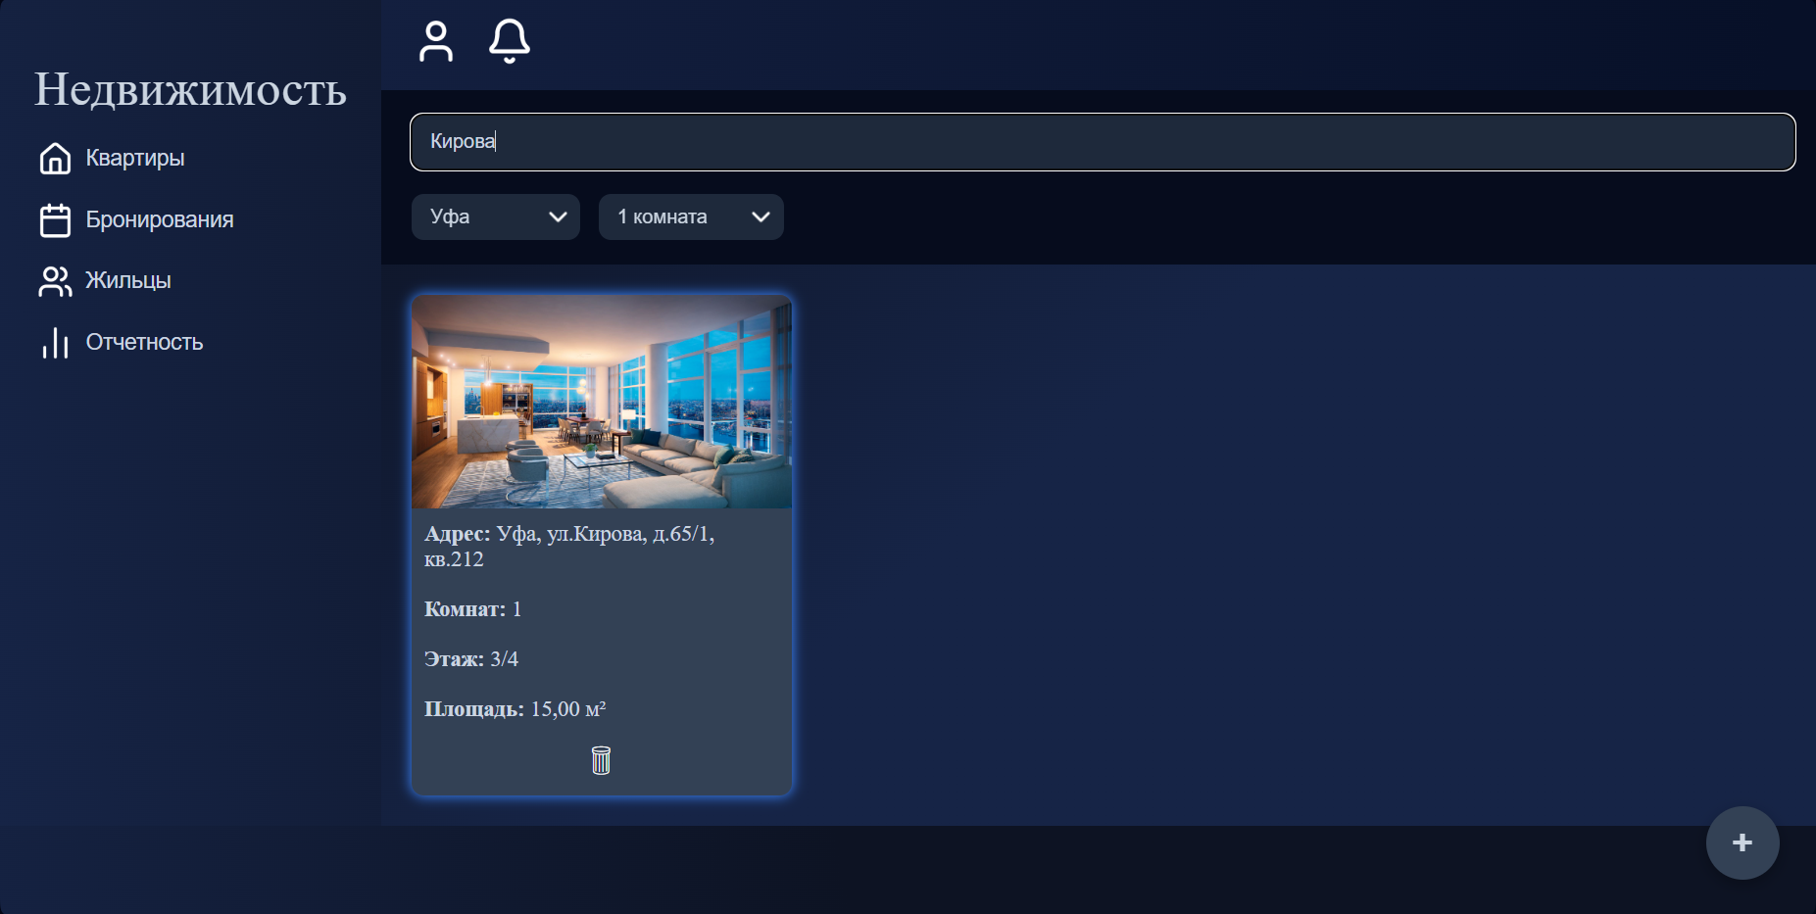
Рисунок Б.2.1 Шаблон выходного документа контрольного примера

Таблица Б.3 – Список жильцов
Фамилия Имя Отчество | Номер телефона жильца
Андреевич Дмитрий Сальников | 89998887766
Алексеевич Артём Баранов | 11111111111
Роберт Гилязетдинов | 89273003030
Таблица Б.3 – Список жильцов (без фильтрации)
Шаблон выходного документа контрольного примера изображен на рисунке Б.3.1

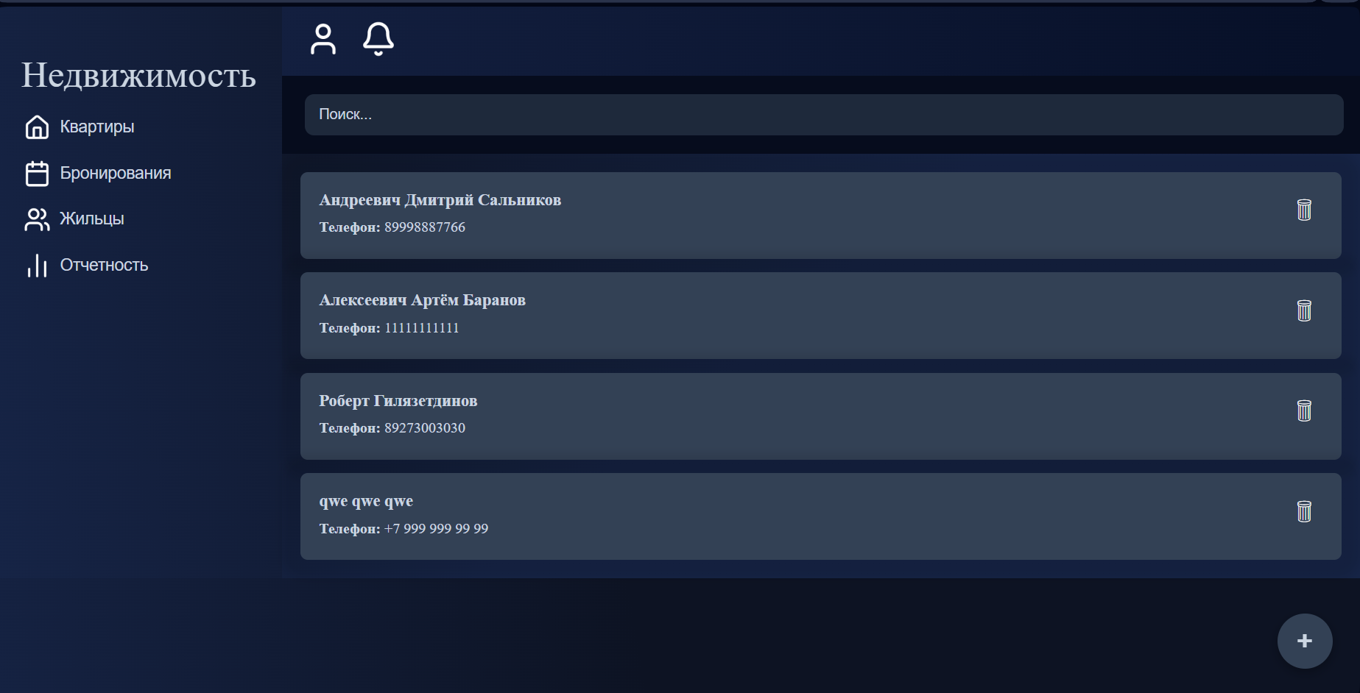
Рисунок Б.3.1 –Шаблон выходного документа контрольного примера

Таблица Б.4 – Список жильцов, отсортированный по ФИО
Входные параметры контрольного примера:
Имя: Дмитрий
Фамилия Имя Отчество | Номер телефона жильца
Андреевич Дмитрий Сальников | 89998887766
Таблица Б.4 – Список жильцов, отсортированный по ФИО
Шаблон выходного документа контрольного примера изображен на рисунке Б.4.1

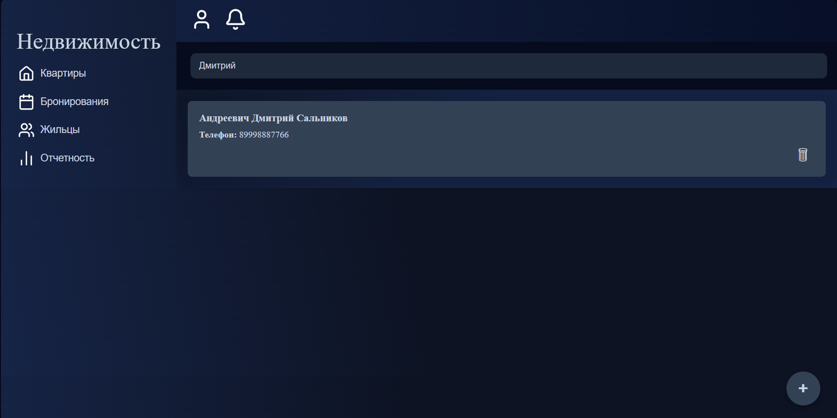
Рисунок Б.4.1 – Шаблон выходного документа контрольного примера

Таблица Б.5 – Список календаря существующих бронирований
Входные параметры контрольного примера:
Id квартиры: 11
ФИО жильца: Роберт Гилязетдинов
Дата начала бронирования: 10.11
Дата окончания бронирования: 14.11
Id квартиры | Квартира | Дата начала бронирования | Дата окончания бронирования | Имя жильца | Номер телефона жильца
11 | Адрес: Москва, ул.Главная, д.30, кв.15 | 10.11 | 14.11 | Роберт | 89273003030
Таблица Б.5 – Список календаря существующих бронирований
Шаблон выходного документа контрольного примера изображен на рисунке Б.5.1

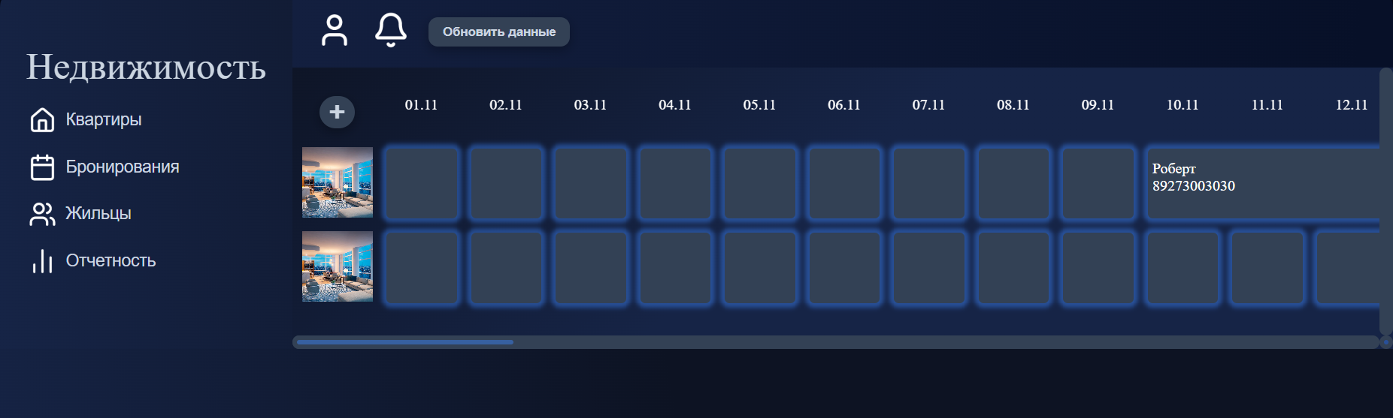
Рисунок Б.5.1 – Шаблон выходного документа контрольного примера

Протокол тестирования

